Semestrální projekt z DBS
Evidence zdravotnických prostředků
30. října 2018

Na projektu ve vzájemné součinnosti spolupracovali:

Název firmy: ZDRAVOŇX | Zodpovědný za*
Jméno | Návrh databáze | Implementace | Dokumentace | Prezentace
Jáchym Machat | X | X | X
Jakub Mik | X | X
Michal Kubíček |  | X | X

· * Označte křížkem 1 nebo 2 aktivity u každého studenta, na kterých nejvíc dělal.

Zadání
Jste malá IT firma specializující se na vývoj aplikací pro zdravotnictví. Právě jste získali smlouvu na vytvoření databázové aplikace, která má sloužit pro jednoduchou evidenci zdravotnických prostředků Nemocnice Na Křížku.

Váš analytik právě dorazil z jednání se zadavatelem a přinesl následujíci podklady pro Vaší práci.

Zákon č. 268/2014 Sb. o zdravotnických prostředcích a o změně některých zákonů definuje zdravotnický prostředek (používaná zkratka ZP) jako přístroj, zařízení, programové vybavení, materiál nebo jiný předmět, použitý samostatně nebo v kombinaci, spolu s příslušenstvím, včetně programového vybavení určeného jeho výrobcem ke specifickému použití pro diagnostické nebo léčebné účely. Zákon dále přináší i přesně daná ustanovení a nařízení vztahující se k ZP - mimo jiné k jejich výrobě, uchovávání, manipulaci s nimi, údržbě, servisu, pravidelným kontrolám a evidenci. Veškeré kroky a postupy jsou kontrolovány Státním úřadem pro kontrolu léčiv (SÚKL) a mimo jiné i inspekcemi ve zdravotnických zařízeních.

Nařízení vlády č. 54/2015 Sb. o technických požadavcích na zdravotnické prostředky dělí ZP do čtyř kategorií (I, IIa, IIb a III) a to v závislosti na úrovni potenciálního rizika, které je u daného typu prostředku neodmyslitelné.

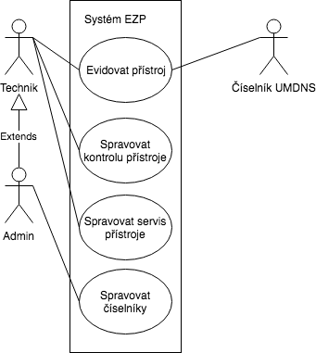
Use case diagram
V rámci evidence je potřebné evidovat si o každém přístroji data vztahující se k jeho identifikaci a základním údajům jako jeho název, inventární číslo, výrobní číslo, výrobce, dodavatele, kontakt na dodavatele pro účely servisu, pořizovací cenu a datum pořízení. Dále pak stupeň ochrany, typ přístroje (terapeutický, laboratorní, diagnostický, technický, jiný) a jeho zařazení podle externího číselníku UMDNS. Dále je potřebné mít informaci o dokumentech, které se vážou k přístroji například návod k obsluze, potvrzení o školení obsluhy, prohlášení o shodě .... Aby mohl být přístroj používán, musí být doplňeno jeho umístění (kód oddělení).

Nemocnice často nakupuje víc přístrojů od jedného dodavatele.

Technik má mít možnost
- upravovat data o přístroji - přidávat, měnit, mazat
- prohlížet
- vyhledávat podle různých parametrů
- generovat štítek přístroje jako pdf nebo txt dokument

Admin má mít možnost i
- spravovat číselníky aplikace (např. oddělení, pracovníky, typy ZP, ...)

Vzor štítku prístroje:
Název: Siemens Magnetom Trio 3 T
Inventární číslo: 0007512D
Výrobní číslo: mmxD4587ij24b2012
Stupeň ochrany: IIa
Typ: diagnostický
Kód UMDNS: 16260
Umístění: RAD
Datum pořízení: 21. 12 .2012

Aplikace má umožňovat i správu kontrol a servisu ZP.

Kontroly ZP
- hlásit blížící se datum kontroly (volitelnou dobu předem) formou vyskakovacího okna při spuštění
- možnost naplánování periodicity kontroly
- možnost přidání odkazu na protokol o provedené kontrole v pdf formuláři od výrobce
- možnost změny statusu přístroje (v provozu, v opravě, vyřazen, uskladněn)
- vyplnění dat: datum kontroly (P - kalendářový výběr), interval další kontroly (P - výběr - 12,24,36,48 měsíců), status přístroje (P viz výše), poznámky ke stavu přístroje (N)
Servis ZP
- možnost přidání odkazu na protokol o provedeném neplánovaném servisu v pdf formuláři od výrobce
- přiřazení servisní firmy z číselníku
- vyplnění dat: datum stažení z provozu (P - kalendářový výběr), datum uvedení do prozozu (P - kalendářový výběr), status přístroje (P viz výše), poznámky k servisu
Vzor formátu hlášení o blížící se kontrole:
Upozornění! Blížící se plánovaná kontrola
Siemens Magnetom Trio 3 T - 0007512D - mmxD4587ij24b2012 - RAD - za 3 dny
název přístroje - inventární číslo - výrobní číslo - umístění - počet dní do kontroly

V medicínskych aplikacích je důležité evidovat, kto, kdy a co v aplikaci dělal!!!

1. Specifikace požadavků na datový model
Na základě podkladů z jednání vytvořte seznam požadavků, pravidel a předpokladů, které má splňovat datový model.

- O každém přístroji se musí evidovat jeho název, invertární číslo, výrobní číslo, UMNDS, typ, oddělení, dodavatel, stupeň ochrany, dokumentace a informace o zakoupení.
- Dodavatel je evidován pomocí jména a kontaktu na telefon.
- Jediné možné stupně ochrany jsou následující: I, IIa, IIb a III
- Přístroj může mít přidělen více jak jeden dokument.
- Informace o nákupu obsahují informace o pořizovací ceně, datu pořízení a uživateli, který daný přístroj zakoupil.
- Uživatel je evidován pomocí login řetězce, hesla v hashové podobě, křestního jména a příjmení. Heslo šifrováno pomocí SHA512. Zároveň je mu udělen určitý stupeň autorizace, který mu umožní provádět různé úpravy datab.
- Tato autorizace je složena ze 2 možných stupňů: technik (evidace přístroje, spravování kontroly a servisu přístroje), admin (práva jako technik plus možnost spravování číselníků databáze)
- Status přístroje je zpracováván jak v servisu a kontrole, tak i v přímo v přístroji.
- Při kontrole určitého přístroje musí být zadán samotný přístroj, datum proběhnutí kontroly a interval proběhnutí další kontroly. Při této akci se zároveň eviduje, kdo ji udělal.
- Na blížící se kontroly se upozorňuje prostřednictvím vyskakovacího okna , které se zobrazí 3 dny před samotnou kontrolou.
- Servis přístrojů je evidován pomocí data stažení z provozu a data vrácení do provozu. Zároveň je možné připsat poznámky k provedenému servisu. Firma provádějící servis se ukládají do databáze.

2. Analýza

ERD model
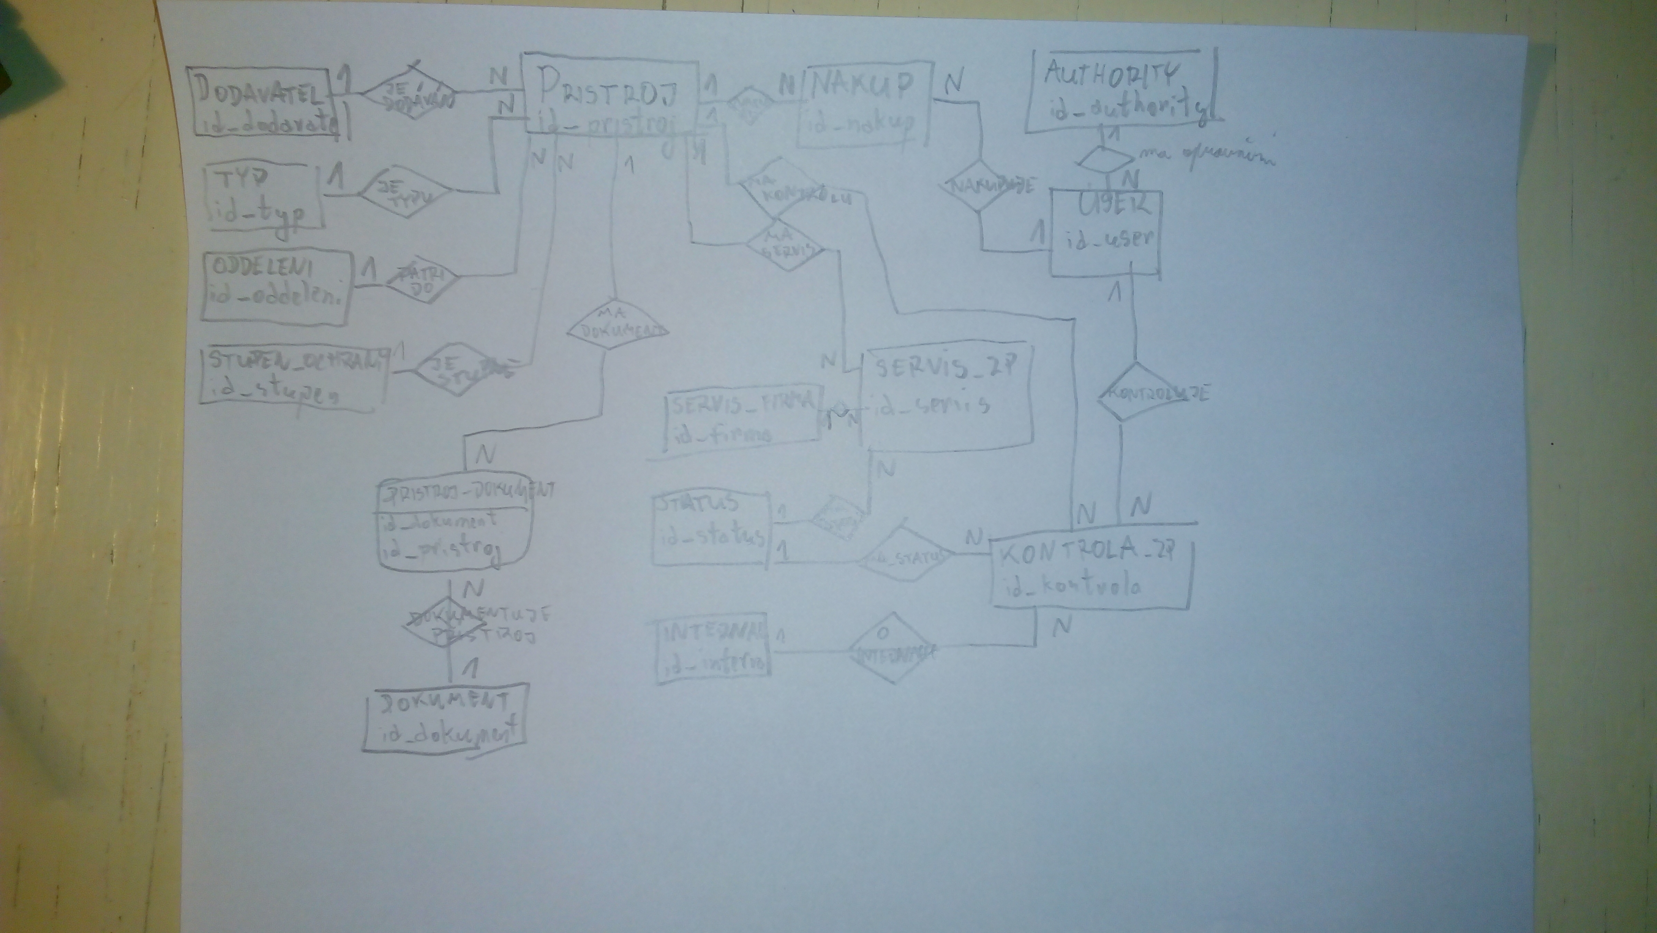

Legenda notace
Kardinalita 1:N je použita u všech tabulek až na vztah tabulek Pristroj a Dokument, kde je kardinalita N:M.
Parcialita je také téměř všude stejná a to ve vztahu povinna-nepovinna.

Pravidla mimo konceptuální model
Pro odstranění i updatování tabulek je nastavena referenční integrita, kde je např. u číselníkových tabulek zakázáno je vymazat, když je používá určitý přístroj. Typ tohoto číselníku je nutný změnit u daného přístroje, aby bylo možné vymazat tabulku typu.

3. Design
Všechny tabulky jsou v 3 normální formě.
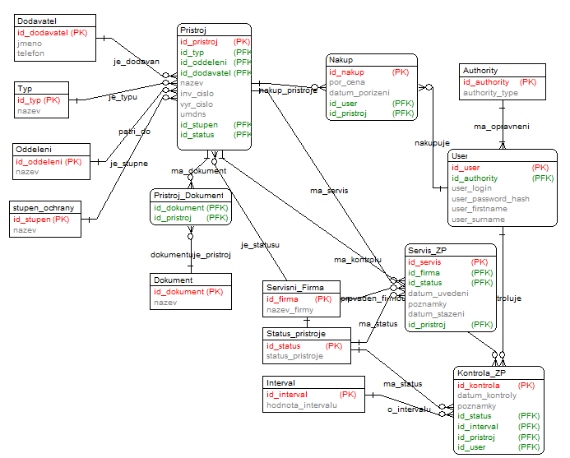
Přiložte soubor s relačním modelem v Case Studiu. -----→ soubor s názvem „relacniModel.dm2” ve složce „soubory“, kde se nachází tato dokumentace.

4. Implementace
Přiložte soubor „create scriptu“ v DDL. --→ soubour “createScript.sql” ve složce „soubory”

5. Testování
Všechny insert scripty začínající s názvem „insertScript_“ se nachází ve složce „soubory“. Pořadí jednotlivých scriptů je naznačeno v souboru „poradi.txt“.

6. Programování aplikace
Při spuštění programu se zobrazí okénko pro přihlášení.
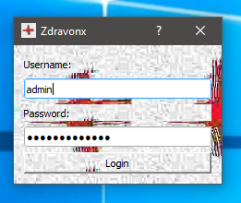
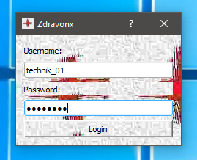
Po přihlášení se otevře hlavní okno aplikace umožňující upravování databáze na bázi toho, jaké privilegia daný uživatel má.
Zde je stisknuto tlačítko Remove, které odstraní záznam přístroje z databáze.

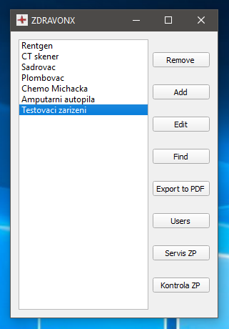
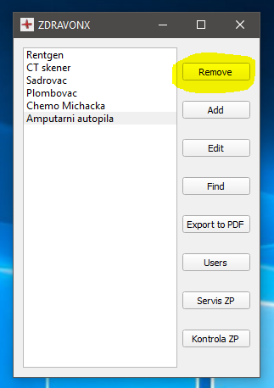
Vyskakovací okna při přidávání a editování nových přístrojů.
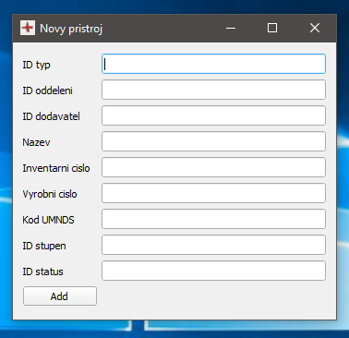
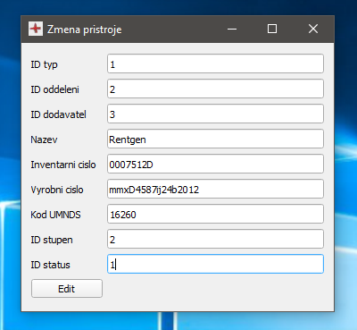
Zde je automatické upozornění, které se zobrazí 3 dny před kontrolou.
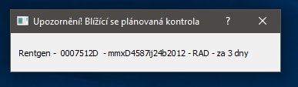
Propojení aplikace s databází
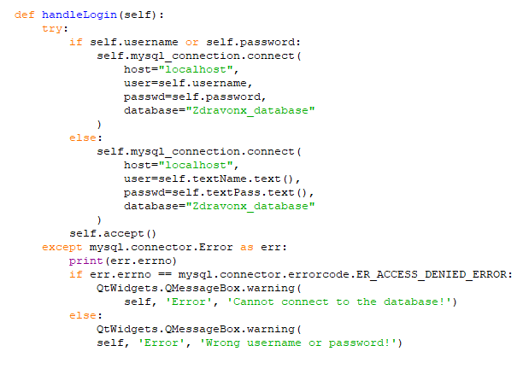

Napište URL aplikace z některého z verzovacích systémů.
https://github.com/Pazitkovnik/DBS18-19_semestralniPrace_Zdravonx

V JIRE vytvořte Kanban projekt pro Váš team. Do Backlogu postupně vložte dílčí úkoly pro programátora, které setřídíte podle priorit. Počas programování přesouvejte úkoly do stavu In progress až Done.

Vložte screenshot Vášho Kanban boardu na konci projektu.
https://kedlubnosoft.atlassian.net/jira/software/projects/ZDRNX/boards/1/backlog

